HRA S OHNĚM
I dnes, po dlouhých letech, si vzpomínám na jednu událost ze svého klukovského věku. Psal se tehdy rok 1956. Byl jsem tehdy malý kluk, který žil ve světě svých dětských představ. Nerozuměl jsem poválečným problémům světa, nerozuměl jsem politice a byl jsem šťastný. Snad právě proto, že jsem těmito problémy nebyl dotčen. Vše bylo krásné, zvláště ty naše dětské hry v parku naproti domu, kde jsme tehdy bydleli. Jednoho dne jsem však zpozoroval, že přede mnou otec schovává nějakou knížku. Samozřejmě, každé tajemství láká k tomu, aby bylo odhaleno. Knihu jsem našel, otevřel a …

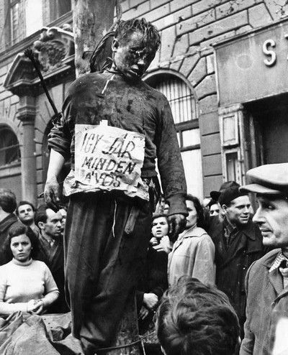

Dodnes vidím ty fotografie, které byly na stránkách té knihy. Člověk pověšený na kandelábru pouliční lampy, mrtvoly mužů i žen spálené ohněm, člověk přivázaný za nohy lanem k autu a usmýkán k smrti. Byly to obrázky z událostí v „revolučním“ Maďarsku v roce 1956. Seděl jsem nad knihou, snad jsem i plakal. Nevím. Nic z toho jsem nechápal. Jen ten otřesný zážitek se uložil kdesi hluboko v mé mysli. Překryly ho další, radostnější události mého mládí.
Přesto se, občas, ty staré fotografie znovu objevují před mýma očima. Poprvé to bylo někdy koncem roku 1968, kdy se na veřejnost dostaly fotografie z My Lai. V této vietnamské vesnici bylo brutálním způsobem povražděno skoro 350 žen, dětí a starců. Před smrtí byly některé z obětí znásilněny, většina těl nesla známky brutálního mučení a řada těl povražděných obyvatel vesnice byla zohavena. Tohoto válečného zločinu se dopustili vojáci 23. pěší divize armády USA. Pokud si dobře pamatuji, vyšetřování tohoto válečného zločinu začalo až po několika letech a odsouzen byl pouze jeden důstojník, který si za tyto zločiny odseděl necelých pět měsíců vězení. Druhý důstojník byl odsouzen, avšak ne za spáchání válečného zločinu, nebo za spáchání vraždy, případně za znásilnění, jak by se mohlo nestrannému pozorovateli zdát. Byl odsouzen za „zatajování informací“ o tomto zločinu. Nikdo jiný potrestán nebyl.
Na delší dobu jsem měl od těchto obrázků hluboko ukrytých v mém podvědomí pokoj. V posledním desetiletí se však začaly objevovat stále častěji. Připomenu jen léta 2003 – 2007, kdy v Iráku, ve známé věznici Abu Ghraib, byli americkými vojáky a některými příslušníky zpravodajských služeb mučeni iráčtí váleční zajatci (a nejen ti).

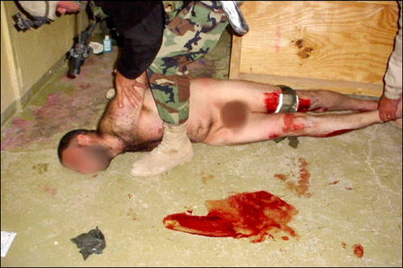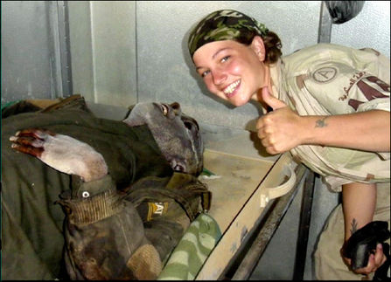

Následuje Afghánistán, ať už to bylo období z let 1979 - 1989 (invaze tehdejšího SSSR) nebo z let současných (invaze USA a některých jeho spojenců). V obou případech jsem opět viděl fotografie povražděných vesničanů, starců, dětí, žen. Ne jinak tomu bylo v roce 2011, kdy na severu Afrického kontinentu probíhalo takzvané „arabské jaro“. V rámci tohoto „arabského jara“, které bylo z velké části zosnováno a financováno USA a podporováno (i vojensky) některými evropskými státy proběhla tzv. revoluce také v Libyi. Známé jsou záběry z usmrcení zajatého Kaddáfího. Méně známé jsou však poznatky z dalších zvěrstev, kterých se tito „revolucionáři a demokraté“ podporováni zejména USA, Francií a některými dalšími zeměmi dopouštěli.
Z dobového tisku cituji: „Panují oprávněné obavy, že titíž muži, kteří po boku NATO bojovali proti režimu diktátora Kaddáfího, nyní vážně ohrožují budoucnost země,“ varuje Gabriel Gatehouse, komentátor BBC. Zpráva AI cituje výpovědi vězňů, kteří tvrdí, že „byli drženi ve zkroucených polohách, dostávali elektrické šoky a dlouhé hodiny byli biti pomocí bičů, kabelů, umělohmotných hadic, železných řetězů a tyčí.“ Od září tak mělo být k smrti umučeno nejméně dvanáct lidí. Na tyto ozbrojené milice nikdo nevznesl obvinění,“ říká podle The Guardian Donatella Rovera z Amnesty International. „
Proč o těchto událostech píšu? Podívejte se na následující obrázky:
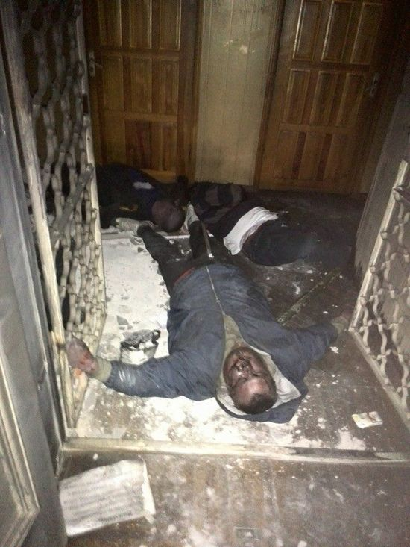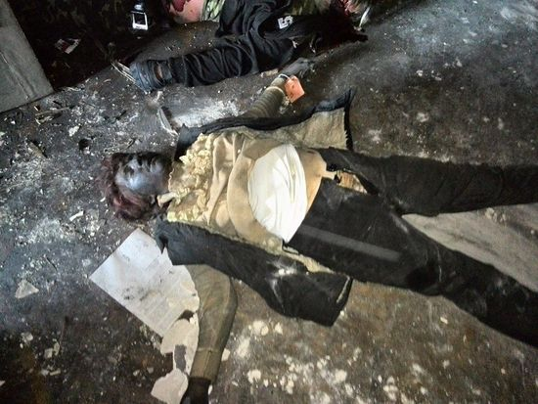
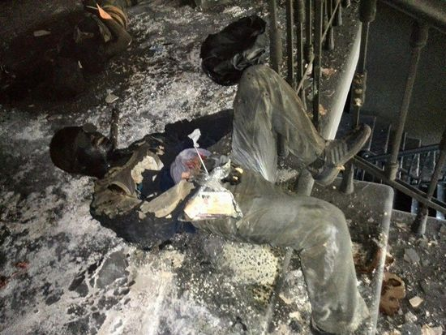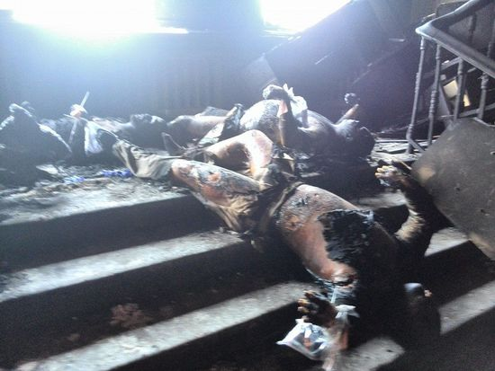

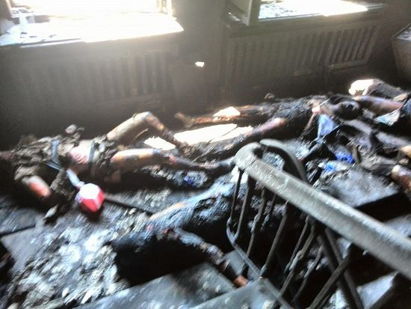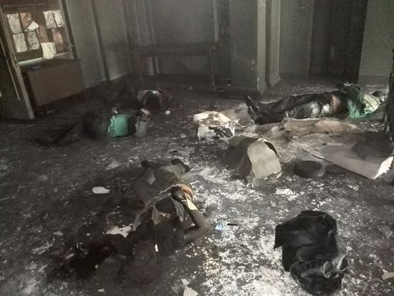

Ne, to nejsou snímky z My Lai, ani z Abu Ghraib nebo z jiných válečných zón. To jsou snímky z 2. května 2014. To jsou lynčovaní občané Oděsy, kteří před zfanatizovaným davem provokatérů a fašistických bojůvek hledali úkryt v Domu odborů. To nejsou lidé, kteří uhořeli v plamenech této budovy. To jsou lidé zmasakrovaní, zabití, umučení, znásilnění (nedal jsem na tyto stránky všechny fotografie, které mám k dispozici). Všimněte si, že tito lidé mají zpravidla ohořelou jen horní část těla. Nikoliv celé tělo.
Zatím co kyjevská samozvaná vláda toto vydává za provokaci Ruska, zatím co tato nelegální vláda hovoří o vývozu terorismu z Ruska na Ukrajinu, západní země mlčí. Původně jsem na tomto místě chtěl napsat „západní demokratické země“, ale jsou v kontextu jejich postoje k dění na Ukrajině ještě demokratické?
Nic není černobílé. Je jasné, že demonstrace na kyjevském Majdanu začaly jako poklidný protest občanů proti zkorumpované vládě a celému politickému vedení v čele s prezidentem Janukovičem. Byly to, ve svém počátku, protesty proti rozpínavosti místních oligarchů, kteří bezostyšně okrádali občany Ukrajiny. Avšak tyto poklidné a oprávněné demonstrace změnily svůj charakter. Iniciativy se chopily různé extremistické skupiny, které zneužily nálad občanů. Mezi těmito extremistickými skupinami začaly hrát prim různé fašistické skupiny. Za jejich pomoci se v parlamentu prosadily nelegální praktiky (hlasování), za jejich pomoci se vlády chopila ta část politiků, která provádí aktivní politiku destrukce ukrajinské společnosti. Nelegální vláda, která dává volný prostor pro činnost nacionalistickým extremistům a různým fašistickým organizacím.
To vše za tichého souhlasu většiny zemí EU a USA. I když USA zase až tak potichu nejsou. Vzpomeňme jen prohlášení náměstkyně ministra zahraničních věcí USA Nulandové a její „slavné“ nasrat na EU, nebo její prohlášení o již investovaných 5 miliardách dolarů do procesů změn na Ukrajině. Jakých změn? To vidíme v celé nahotě dnes. Součástí těchto změn je zřejmě i masakr v Oděse.
A jaký je postoj našich politiků? Až na výjimky naši politici buď mlčí, nebo používají fráze blízké frázím samozvanců z kyjevské vlády či zastávají postoje USA a EU a jejich účelově zkreslenou interpretaci situace na Ukrajině. To je však krátkozraká politika, která povede jen k další eskalaci již tak vyhrocené situace. Občanská válka na Ukrajině již probíhá. Pokud budou USA a EU (včetně ČR) dál hrát jen protiruskou kartou, bude situace eskalovat. Jedna z cest, jak zabránit eskalaci konfliktu na Ukrajině je společně s Ruskem a s proti stojícími stranami na ukrajinské politické scéně zasednout k jednacímu stolu. Tyto proti stojící strany již, podle mého názoru, nejde smířit, ani přesvědčit o spolupráci. Tyto strany je nutné donutit k mírovému řešení a společně zajistit realizaci tohoto mírového řešení. To je nutné udělat rychle, jinak bude zle.
Hnědé nebezpečí, jehož představitelem je i současná samozvaná vláda v Kyjevě, je na vzestupu. Od východu po západ Evropy. Rusko, Ukrajina, Maďarsko, Polsko, ČR, SRN, Itálie, Francie, VB. O USA vůbec nepochybuji. Hnědý mor se šíří Evropou i s přispěním evropských politiků. Včetně těch našich. Tito politici používají fráze o demokracii, reálně však podporují (byť i jen svojí nečinností) zločiny páchané neonacisty různého zabarvení. Ti při tom používají stejné fráze, jako naši politici. Mluví o demokracii, používají fráze demokratických politiků a zároveň masakrují ukrajinské občany stejně tak, jako to známe z francouzského Oradouru, našich Lidic, Ležáků, Javoříčka či desítek dalších obcí v jiných státech.
Na Ukrajině to zatím vypadá jako nevinná hra dětí s ohněm. Sedí ve stodole napěchované senem a hrají si se sirkami. Lidé, kteří chodí okolo, je v tom podporují a navíc jim kupují sirky „made in USA“. Přitom si vůbec neuvědomují, že jejich dům je hned vedle této stodoly, zatím co prodavač sirek bydlí až za požární stanicí.
Pokud zůstaneme lhostejní k tomu, co se dnes děje, zase budeme nuceni před dětmi schovávat knihy a publikace s otřesnými obrázky, kterým děti (naštěstí) nemohou rozumět. Vždyť co je na těchto obrázcích rozumného?

Květen 2014

